线下实验练习5 (多表查询、自连接、嵌套查询)

【练习1】完成数据恢复

步骤一：将群文件中的studentcourse .sql 文件放在D盘下。

步骤二：打开数据库，在数据库中新建一个名为studentcourse的数据库。

步骤三：退出数据库。

步骤四：执行下列语句：mysql -u root -p studentcourse< d:\studentcourse.sql

将已备份过的studentcourse数据库数据恢复到新创建的studentcourse数据库中。



步骤五：

Use studentcourse;

Show tables;

Select \* from student;

Select \* from course;

Select \* from sc;

通过查看会发现数据已经恢复。

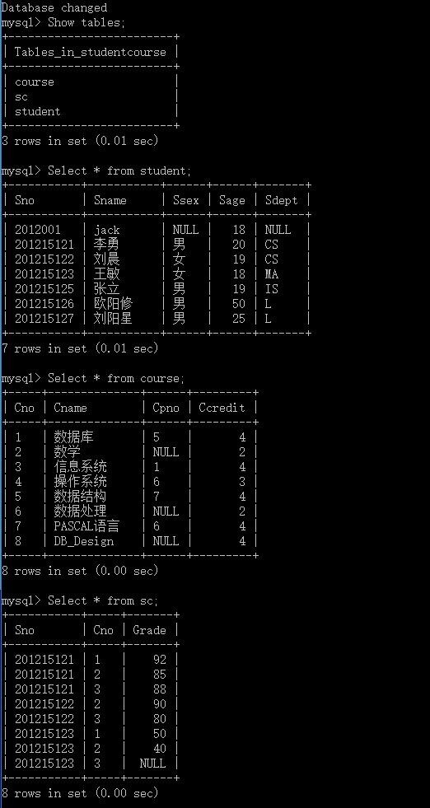

【练习2】查询选修人数不少于3人且平均成绩大于80的课程号、课程名。

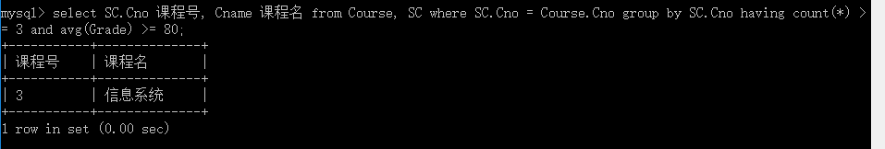

【练习3】查询‘数据库’考试成绩最高的前三名学生的姓名、所在系和考试成绩。

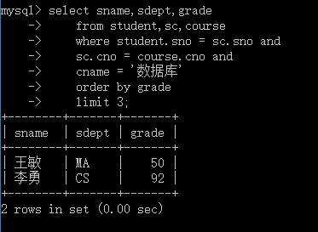

【练习4 】查询每一门课的间接先行课。

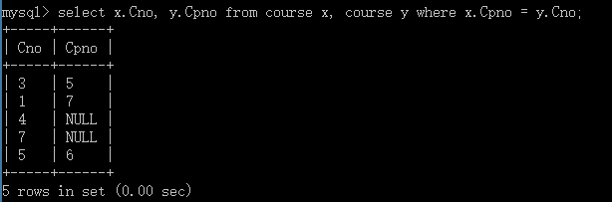

【练习5】查询学生的学号,姓名,成绩。(包括没选课的同学)

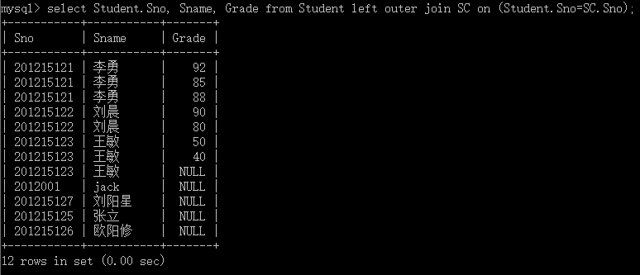

【练习6】 查询不及格课程超过两门的学生的学号

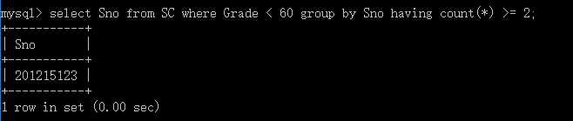【练习7】（使用嵌套查询）查询与“刘晨” 同一个系学习的学生信息。

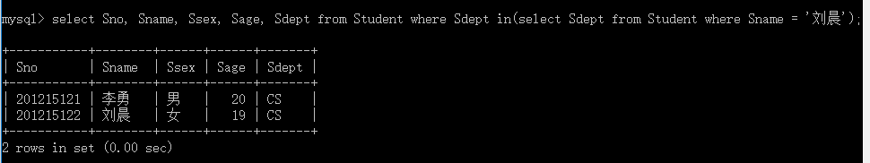

【练习8】（使用嵌套查询）查询学过“数据库”课程的所有学生的姓名。

